INVERSA 2x2

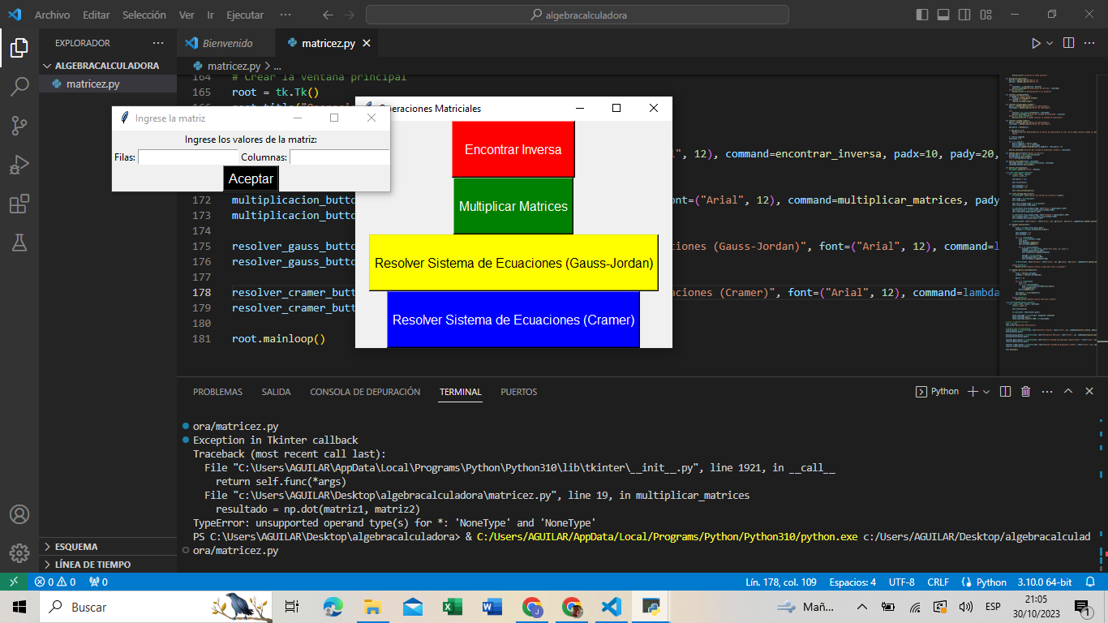

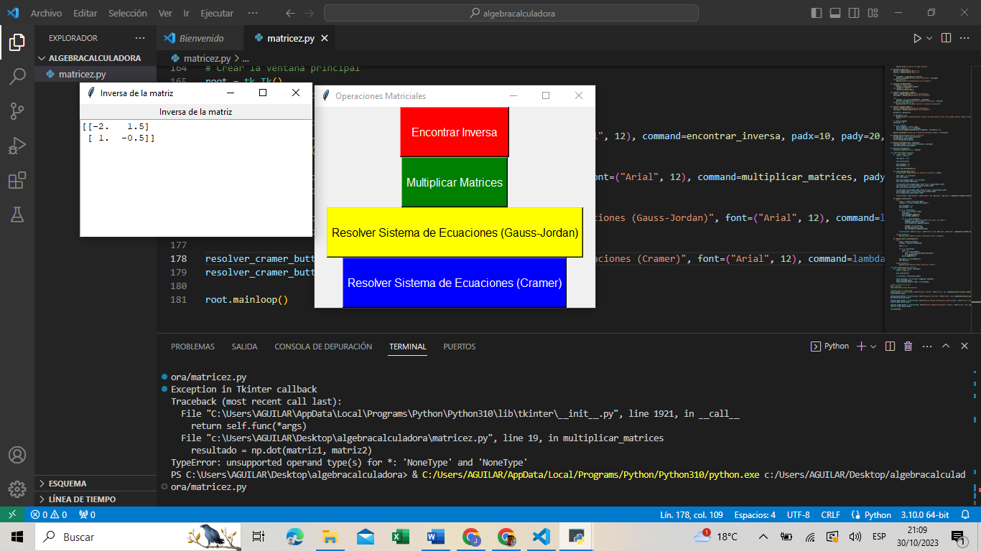

INVERSA 3x3

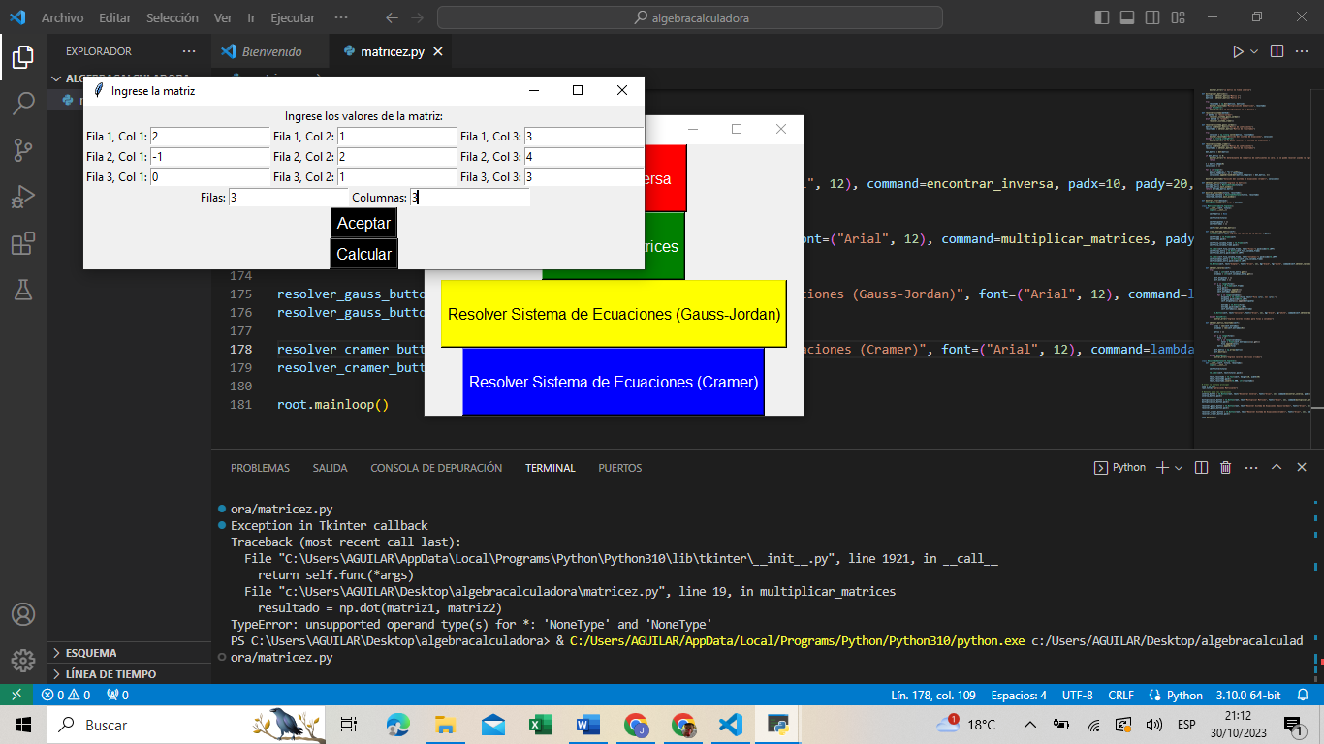

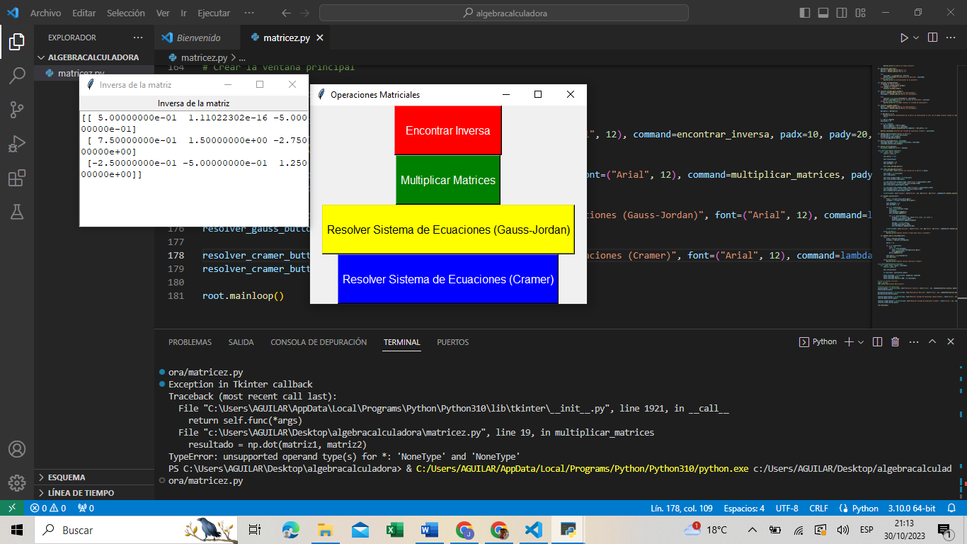

MULTIPLICACION DE MATRICES 2x2

por

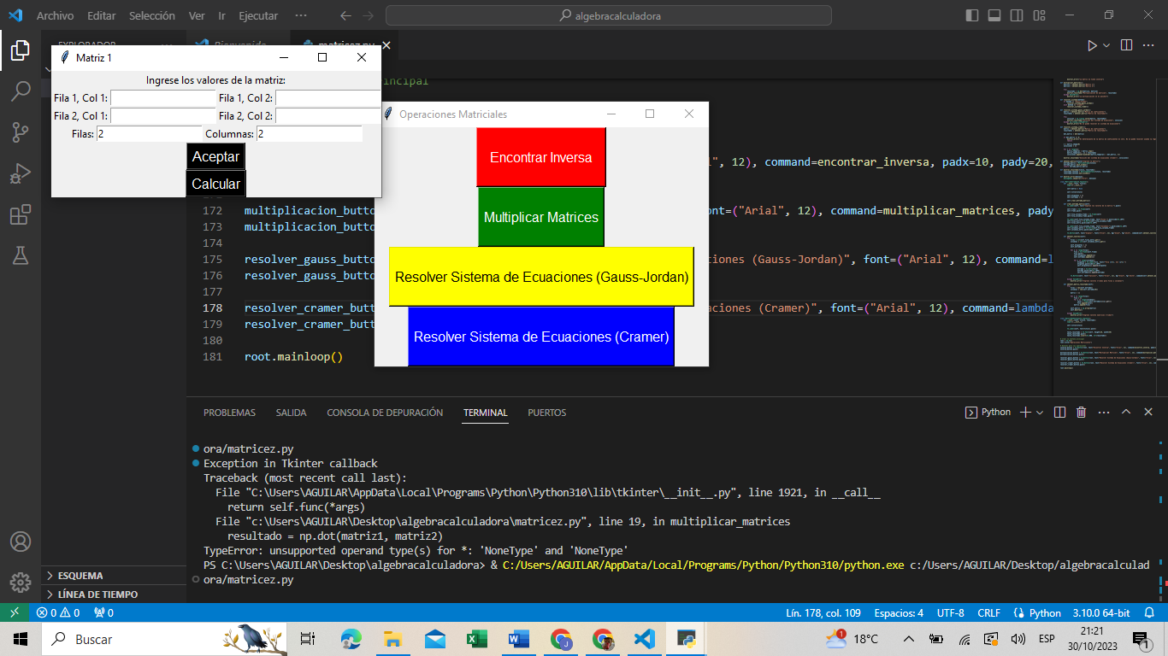

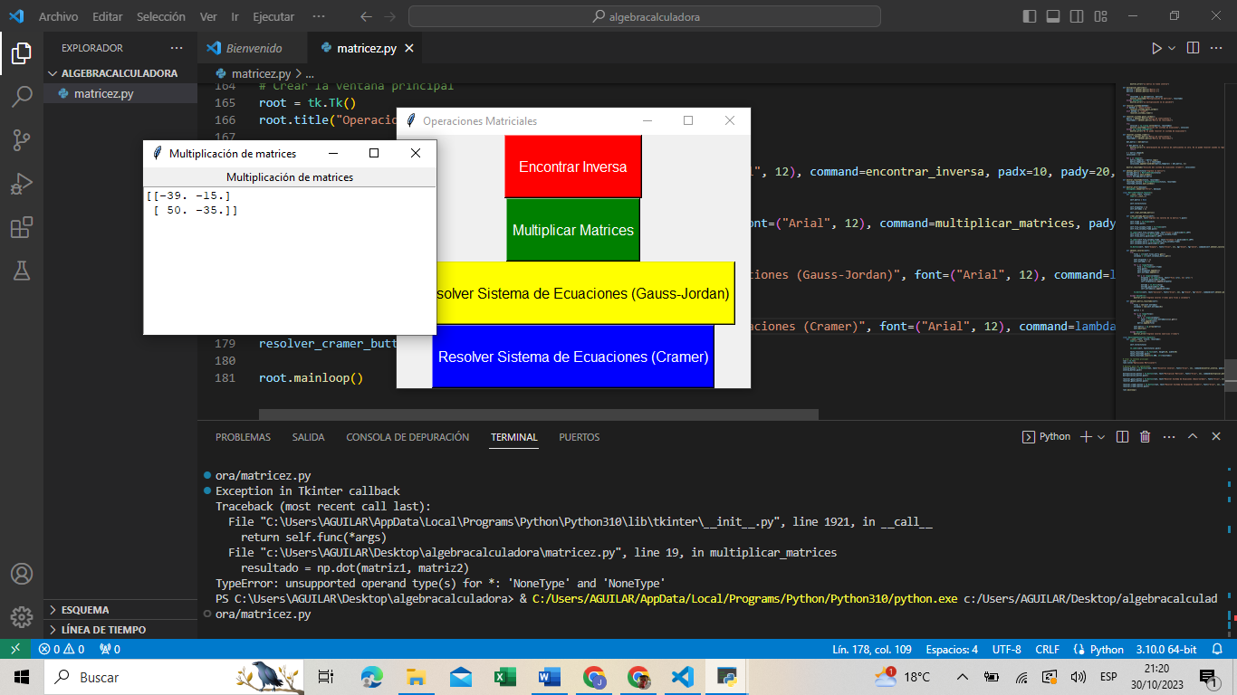

MULTIPLICACION DE MATRICES 3x3

por

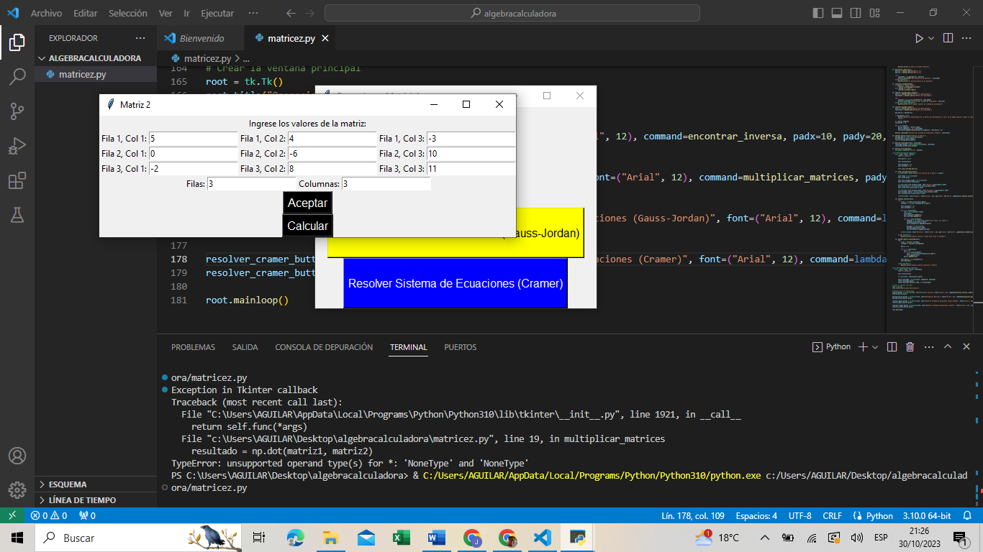 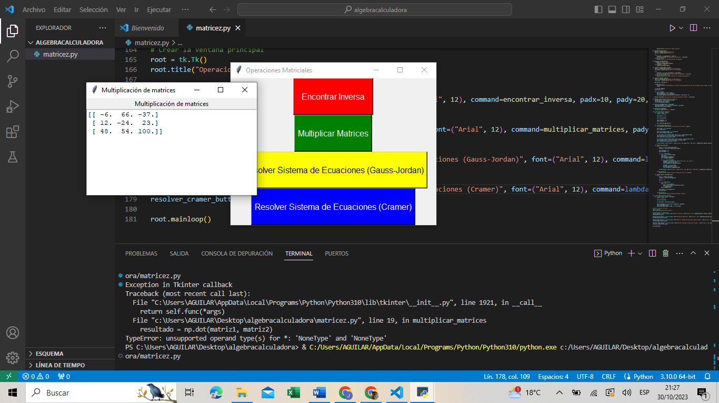

Solución de Sistemas de Ecuaciones (Gauss Jordan)

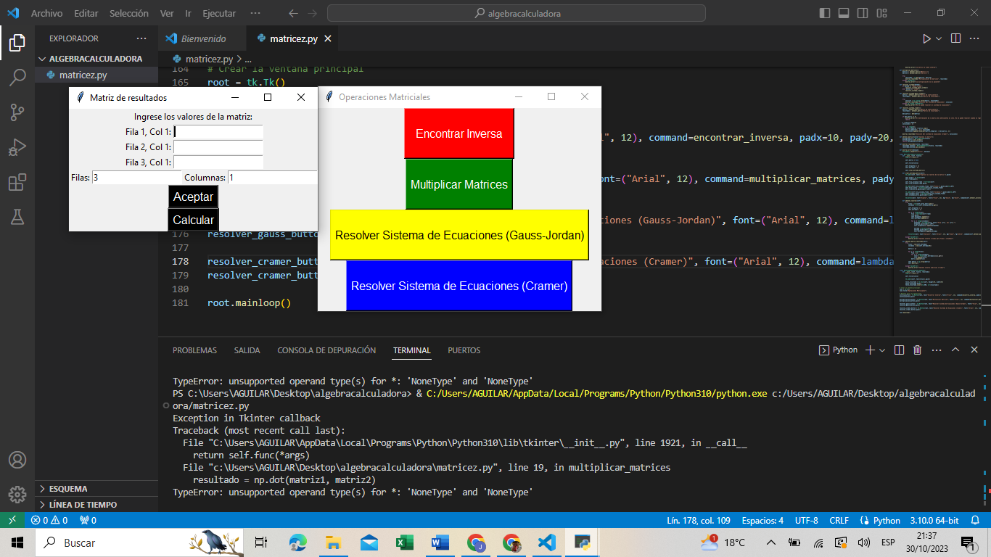

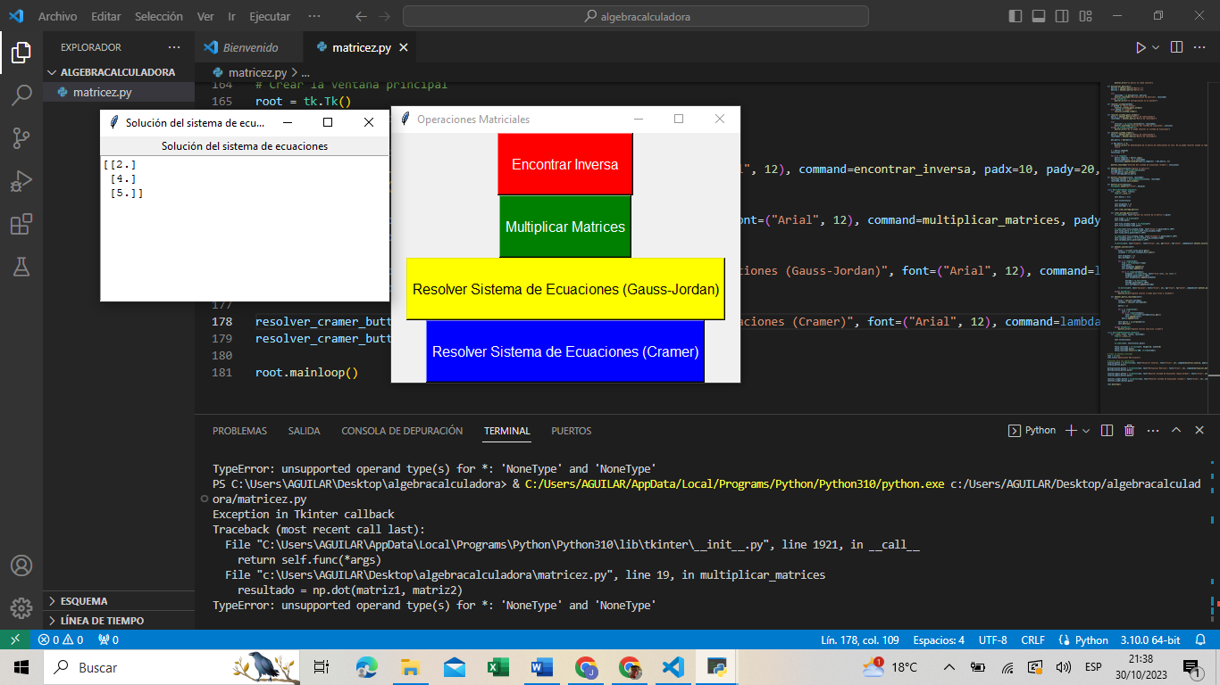

Solución de Sistemas de Ecuaciones (Cramer)

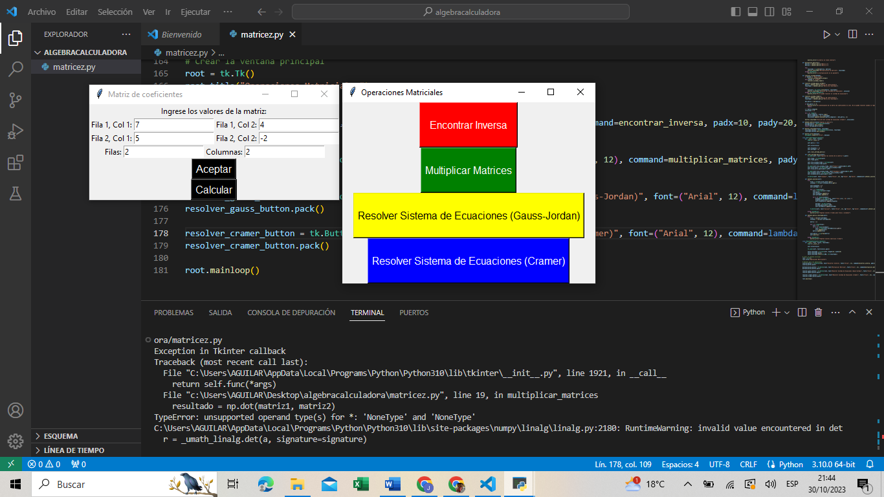

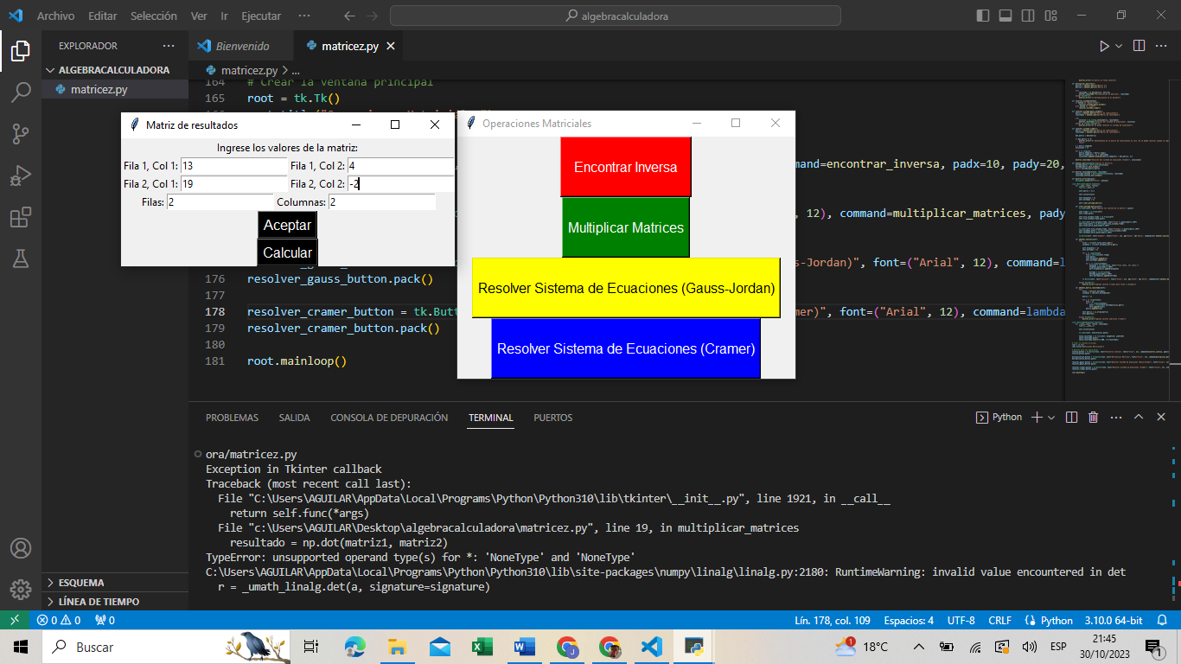

CODIGO APLICACIÓN

import tkinter as tk

import numpy as np

from numpy.linalg import inv, det

from tkinter import messagebox

def encontrar_inversa():

    matriz = obtener_matriz()

    try:

        inversa = inv(matriz)

        mostrar_resultado("Inversa de la matriz", inversa)

    except np.linalg.LinAlgError:

        mostrar_error("La matriz no tiene inversa")

def multiplicar_matrices():

    matriz1 = obtener_matriz("Matriz 1")

    matriz2 = obtener_matriz("Matriz 2")

    try:

        resultado = np.dot(matriz1, matriz2)

        mostrar_resultado("Multiplicación de matrices", resultado)

    except ValueError:

        mostrar_error("La multiplicación no es posible")

def resolver_sistema(method):

    if method == "Gauss-Jordan":

        resolver_sistema_gauss_jordan()

    elif method == "Cramer":

        resolver_sistema_cramer()

def resolver_sistema_gauss_jordan():

    matriz = obtener_matriz("Matriz de coeficientes")

    resultados = obtener_matriz("Matriz de resultados")

    try:

        solucion = np.linalg.solve(matriz, resultados)

        mostrar_resultado("Solución del sistema de ecuaciones", solucion)

    except np.linalg.LinAlgError:

        mostrar_error("No se puede resolver el sistema de ecuaciones")

def resolver_sistema_cramer():

    matriz = obtener_matriz("Matriz de coeficientes")

    resultados = obtener_matriz("Matriz de resultados")

    det_matriz = det(matriz)

    if det_matriz == 0:

        mostrar_error("El determinante de la matriz de coeficientes es cero. No se puede resolver usando la regla de Cramer.")

        return

    n = matriz.shape[0]

    soluciones = []

    for i in range(n):

        matriz_temporal = matriz.copy()

        matriz_temporal[:, i] = resultados

        soluciones.append(round(det(matriz_temporal) / det_matriz, 2))

    mostrar_resultado("Solución del sistema de ecuaciones (Cramer)", soluciones)

def obtener_matriz(titulo="Ingrese la matriz"):

    entrada_matriz = MatrizEntrada(titulo)

    entrada_matriz.wait_window()

    return entrada_matriz.matriz

def mostrar_resultado(titulo, resultado):

    resultado_ventana = ResultadoVentana(titulo, resultado)

    resultado_ventana.wait_window()

def mostrar_error(mensaje):

    messagebox.showerror("Error", mensaje)

class MatrizEntrada(tk.Toplevel):

    def __init__(self, titulo):

        super().__init__()

        self.matriz = None

        self.title(titulo)

        self.etiquetas = []

        self.entradas = []

        self.crear_entrada_matriz()

    def crear_entrada_matriz(self):

        tk.Label(self, text="Ingrese los valores de la matriz:").pack()

        self.frame = tk.Frame(self)

        self.frame.pack()

        self.fila_columna_frame = tk.Frame(self)

        self.fila_columna_frame.pack()

        tk.Label(self.fila_columna_frame, text="Filas:").pack(side=tk.LEFT)

        self.filas_entry = tk.Entry(self.fila_columna_frame)

        self.filas_entry.pack(side=tk.LEFT)

        tk.Label(self.fila_columna_frame, text="Columnas:").pack(side=tk.LEFT)

        self.columnas_entry = tk.Entry(self.fila_columna_frame)

        self.columnas_entry.pack(side=tk.LEFT)

        tk.Button(self, text="Aceptar", font=("Arial", 12), bg="black", fg="white", command=self.obtener_valores).pack()

    def obtener_valores(self):

        try:

            filas = int(self.filas_entry.get())

            columnas = int(self.columnas_entry.get())

            self.etiquetas = []

            self.entradas = []

            for i in range(filas):

                fila = tk.Frame(self.frame)

                fila.pack()

                self.etiquetas.append([])

                self.entradas.append([])

                for j in range(columnas):

                    etiqueta = tk.Label(fila, text=f"Fila {i+1}, Col {j+1}:")

                    etiqueta.pack(side=tk.LEFT)

                    self.etiquetas[i].append(etiqueta)

                    entrada = tk.Entry(fila)

                    entrada.pack(side=tk.LEFT)

                    self.entradas[i].append(entrada)

            tk.Button(self, text="Calcular", font=("Arial", 12), bg="black", fg="white", command=self.obtener_matriz_resultado).pack()

        except ValueError:

            mostrar_error("Ingrese valores válidos para filas y columnas")

    def obtener_matriz_resultado(self):

        try:

            filas = len(self.entradas)

            columnas = len(self.entradas[0])

            matriz = []

            for i in range(filas):

                fila = []

                for j in range(columnas):

                    valor = float(self.entradas[i][j].get())

                    fila.append(valor)

                matriz.append(fila)

            self.matriz = np.array(matriz)

            self.destroy()

        except ValueError:

            mostrar_error("Ingrese valores numéricos válidos")

class ResultadoVentana(tk.Toplevel):

    def __init__(self, titulo, resultado):

        super().__init__()

        self.title(titulo)

        tk.Label(self, text=titulo).pack()

        texto_resultado = tk.Text(self, height=10, width=40)

        texto_resultado.pack()

        texto_resultado.insert(tk.END, str(resultado))

# Crear la ventana principal

root = tk.Tk()

root.title("Operaciones Matriciales")

# Botones para las operaciones

inversa_button = tk.Button(root, text="Encontrar Inversa", font=("Arial", 12), command=encontrar_inversa, padx=10, pady=20, bg="red", fg="white")

inversa_button.pack()

multiplicacion_button = tk.Button(root, text="Multiplicar Matrices", font=("Arial", 12), command=multiplicar_matrices, pady=20, bg="green", fg="white")

multiplicacion_button.pack()

resolver_gauss_button = tk.Button(root, text="Resolver Sistema de Ecuaciones (Gauss-Jordan)", font=("Arial", 12), command=lambda: resolver_sistema("Gauss-Jordan"), pady=20, bg="yellow")

resolver_gauss_button.pack()

resolver_cramer_button = tk.Button(root, text="Resolver Sistema de Ecuaciones (Cramer)", font=("Arial", 12), command=lambda: resolver_sistema("Cramer"), pady=20, bg="blue", fg="white")

resolver_cramer_button.pack()

root.mainloop()